

I. IZMJENE I DOPUNE PRORAČUNA GRADA SLUNJA ZA 2026. GODINU

VODIČ ZA GRAĐANE

Slunj, srpanj 2026.

Što je proračun?
Proračun Grada Slunja je temeljni financijski dokument kojim se utvrđuje plan financiranja svih aktivnosti i projekata za proračunsku, odnosno kalendarsku godinu.
Proračun je akt kojim se procjenjuju prihodi i primici te utvrđuju rashodi i izdaci Grada za proračunsku godinu, a sadrži i projekciju prihoda i primitaka te rashoda i izdataka za slijedeće dvije godine.
Proračun mora biti uravnotežen, što znači da ukupna visina planiranih prihoda i raspoloživih sredstava iz prethodne godine mora pokrivati ukupnu visinu planiranih rashoda.
Zakonodavni akt kojim su regulirana sva pitanja vezana uz proračun je Zakon o proračunu („Narodne novine“ broj 144/21).

Kako se donosi proračun?
Proračun predlaže gradonačelnik, a donosi ga predstavničko tijelo odnosno Gradsko vijeće Grada Slunja.
Proračun se mora donijeti najkasnije do kraja tekuće godine za iduću godinu. U slučaju da se Proračun ne donese slijedi privremeno financiranje.
Proračun Grada Slunja objavljuje se u „Službenom glasniku Grada Slunja“ te je dostupan na Internet stranici Grada Slunja http://www.slunj.hr

Može li se proračun mijenjati?
Ako u tijeku proračunske godine dođe do značajne promjene kretanja proračunskih prihoda i primitaka, te proračunskih rashoda i izdataka, Gradonačelnik može predložiti izmjene i dopune Proračuna. Izmjene i dopune Proračuna donosi Gradsko vijeće.

Odluka o izmjenama i dopunama Proračuna Grada Slunja za 2026. godinu
Gradsko vijeće Grada Slunja usvojilo je Odluku o izmjenama i dopunama Proračuna Grada Slunja za 2026. godinu na sjednici održanoj dana 01.07.2026. godine. Odluka o izmjenama i dopunama Proračuna Grada Slunja za 2026. godinu objavljena je u Službenom glasniku Grada Slunja br. 7/2026, te je dostupna i na Internet stranici Grada Slunja http://www.slunj.hr
Izmjenama i dopunama Proračuna Grada Slunja za 2026. godinu pristupilo se zbog korekcija planiranih sredstva za određene proračunske prihode i rashode obzirom na očekivano ostvarenje prihoda i očekivane troškove projekata koji se planiraju realizirati.

Odluka o izmjenama i dopunama Proračuna Grada Slunja za 2026. godinu
Planirani prihodi i primici u Proračunu Grada Slunja za 2026. godinu
iznosi u eurima
KONTO | VRSTA PRIHODA | Plan za 2026. godinu | promjena | Novi plan za 2026. godinu
6 | Prihodi poslovanja | 9.643.800,00 | 1.163.121,18 | 10.806.921,18
7 | Prihodi od prodaje nefinan. imovine | 69.700,00 | 42.000,00 | 111.700,00
8 | Prihodi od financijske imovine | 0,00 | 0,00 | 0,00
9 | Raspoloživa sredstva iz preth. godine | 2.296.400,00 | -413.686,88 | 1.882.713,12
 | UKUPNO PRIHODI | 12.009.900,00 | 791.434,30 | 12.801.334,30

OD KUDA NOVAC DOLAZI?
PRIHODI OD POREZA | 2.356.000,00 €
POMOĆI | 6.142.388,54
PRIHODI OD IMOVINE | 258.796,00
KOMUNALNA NAKNADA | 1.430.000,00
PRIHODI OD OSTALIH PRISTOJBI I NAKNADA | 520.050,00
PRIHODI OD PRUŽENIH USLUGA I DONACIJA | 81.686,64
KAZNE, UPRAVNE MJERE I OSTALI PRIHODI | 18.000,00
PRIHODI OD PRODAJE NEFINANCIJSKE IMOVINE | 111.700,00
PRENESENI VIŠKOVI PRIHODA | 1.882.713,12
UKUPNO RASPOLOŽIVI PRIHODI 2026. GODINA | 12.801.334,30

Planirani rashodi i izdaci u Proračunu Grada Slunja za 2026. godinu
iznosi u eurima
KONTO | VRSTA RASHODA | Plan za 2026. godinu | promjena | Novi plan za 2026.
3 | Rashodi poslovanja | 6.613.140,00 | 299.342,84 | 6.912.482,84
4 | Rashodi za nabavu nefinan. imovine | 5.339.760,00 | 492.091,46 | 5.831.851,46
5 | Izdaci za financijsku imovinu i otplate zajmova | 57.000,00 | 0,00 | 57.000,00
 | UKUPNO RASHODI | 12.009.900,00 | 791.434,30 | 12.801.334,30

GDJE NOVAC ODLAZI?
Rashodi po ekonomskoj klasifikaciji | Plan 2026. godina
Rashodi za zaposlene (Grad, Vrtić, Pučko, Knjižnica) | 2.020.885,00 €
Materijalni rashodi | 3.291.807,34 €
Financijski rashodi | 20.260,00 €
Subvencije | 129.900,00 €
Pomoć unutar proračuna | 285.513,00 €
Naknade građanima i kućanstvima | 170.130,00 €
Ostali rashodi – donacije, pomoći | 993.987,50 €
Nabava dugotrajne imovine | 5.831.851,46 €
Izdaci za financijsku imovinu i otplate zajmova | 57.000,00 €
UKUPNO RASHODI | 10.130.501,62 €

RASHODI PRORAČUNA GRADA SLUNJA ZA 2026. GODINU
PO PROGRAMSKOJ KLASIFIKACIJI

Ukupno rashodi 2026. godina | 12.801.334,30 €
Redovna djelatnost izvršne vlasti | 119.080,00 €
Redovna djelatnost Gradskog vijeća | 22.150,00 €
Mjesna samouprava | 110.600,00 €
Redovna djelatnost Vijeća srpske nacionalne manjine | 2.765,00 €
Redovna djelatnost Jedinstvenog upravnog odjela | 1.218.447,78 €
Poticanje razvoja gospodarstva | 148.540,00 €
Socijalna i humanitarna skrb | 217.350,00 €
Školstvo | 307.363,00 €
Potrebe u kulturi | 1.961.080,00 €
Javne potrebe u športu | 105.500,00 €
Protupožarna i civilna zaštita, javni red i sigurnost | 200.800,00 €
Ostale javne potrebe | 134.020,00 €
Održavanje komunalne infrastrukture | 1.724.230,00 €
Izgradnja komunalne infrastrukture | 3.460.220,00 €
Prostorno uređenje | 85.000,00 €
Zaštita okoliša | 158.029,26 €
Gospodarenje imovinom | 410.700,00 €
Ostale potrebe komunalnog gospodarstva i stanovanja | 95.200,00 €
Razvoj prometa | 62.000,00 €
Zaštita, očuvanje i unapređenje zdravlja | 13.300,00 €
Razvoj sustava vodoopskrbe, odvodnje i zaštite voda | 360.460,00 €
Demografske mjere | 59.100,00 €
Predškolski odgoj – opremanje Dječjeg vrtića Slunj | 37.510,00 €
Predškolski odgoj – Redovna djelatnost Dječjeg vrtića Slunj | 1.375.567,01 €
Redovna djelatnost Pučkog otvorenog učilišta Slunj | 181.303,24 €
Redovna djelatnost Knjižnice i čitaonice Slunj | 231.019,01 €

PRIORITETNI KAPITALNI PROJEKTI
GRADA SLUNJA U 2026. GODINI

Kulturna baština
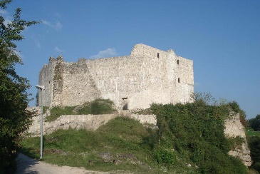
OBNOVA STAROG GRADA SLUNJA
- radovi na cjelovitoj obnovi Starog grada Slunja
- sanacija vanjskog zida Starog grada Slunja
- izmjene i revizija projektne dokumentacije - planirana sredstva 1.724.200,00 €

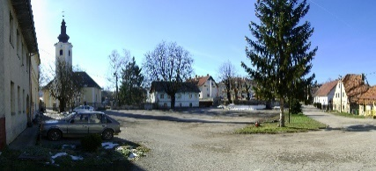
REVITALIZACIJA TRGA ZRINSKIH I FRANKOPANA
- izrada projektne dokumentacije uređenja Trga
- planirana sredstva 105.000,00 €

SPOMEN OBILJEŽJA
- izrada spomen obilježja u Ulici Nikole Turkalja
- planirana sredstva 14.000,00 €

Školstvo i predškolski odgoj

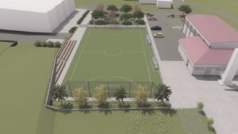
SPORTSKA DVORANA OSNOVNE ŠKOLE SLUNJ
- pomoć Karlovačkoj županiji za dogradnju sportske dvorane Osnovne škole Slunj sa vanjskim sportskim igralištem
- planirana sredstva 150.000,00 €

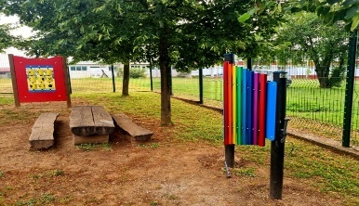
OPREMANJE DJEČJEG VRTIĆA SLUNJ
- opremanje Dječjeg vrtića Slunj potrebnim namještajem, opremom i didaktikom
- planirana sredstva 37.510,00 €

Izgradnja komunalne infrastrukture

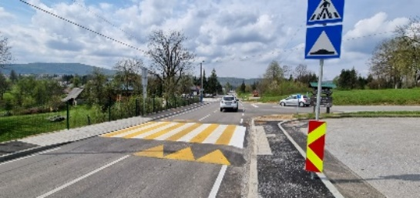
IZGRADNJA CESTOVNE MREŽE
- izgradnja spojne prometnice od D1 do uređaja za pročišćavanje otpadnih voda
- izgradnja pristupne prometnice novoj poslovno-stambenoj zgradi u centru grada
- izrada projektnih dokumentacija izgradnje spojne prometnice do uređaja za pročišćavanje otpadnih voda, nove prometnice koja povezuje Trg dr.F.Tuđmana i Trg Zrinskih i Frankopana, modernizacije ulice u Donjem Taborištu na k.č. 2176, nastavka nogostupa od Ladihovićeve ulice kroz naselje Gornje Taborište
- otkup zemljišta za formiranje parcela novih cesta ili proširenje postojećih
- planirana sredstva 1.988.500,00 €

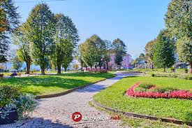
REVITALIZACIJA ZELENE INFRASTRUKTURE
- uređenje i opremanje prostora gradskog parka, staze od parka do pumptrack staze i vježbališta, te okoliša Osnovne škole Slunj uz sadnju velikog broja stabala i drugih sadnica
- planirana sredstva 1.007.770,00 €

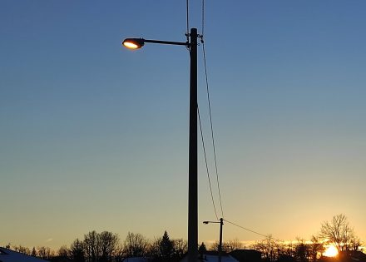
MODERNIZACIJA JAVNE RASVJETE
- izrada projektne dokumentacije javne rasvjete na nogostupima uz državnu cestu D1
- proširenje mreže javne rasvjete
- projektiranje i izrade novih elektroinstalacija javne i akcentne rasvjete za gradski park, stazu od gradskog parka do pumptrack staze i vježbališta, te okoliša Osnovne škole Slunj
- planirana sredstva 238.400,00 €

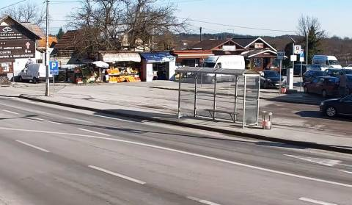
PROMETNI TERMINAL
- izrada projektne dokumentacije uređenja prometnog terminala u centru grada
- otkup potrebnog zemljišta za formiranje parcele prometnog terminala
- planirana sredstva 120.000,00 €

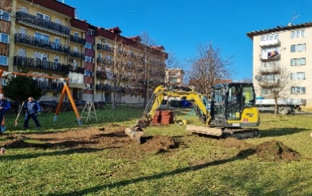
UREĐENJE IGRALIŠTA
- uređenje i opremanje dječjeg igrališta kod stambenih zgrada u Ulici Petra Svačića
- planirana sredstva 50.550,00 €

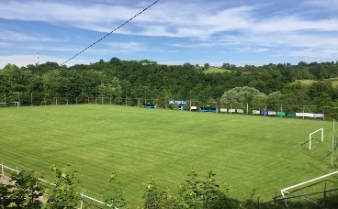
IZGRADNJA I UREĐENJE SPORTSKE INFRASTRUKTURE
- izrada projektne dokumentacije rekonstrukcije nogometnog igrališta Zubac
- planirana sredstva 35.000,00 €

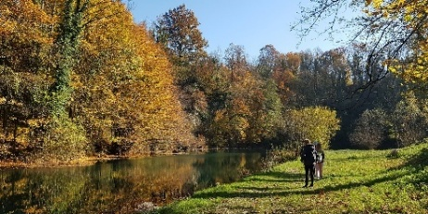
UREĐENJE ŠETNICA
- izrada projektne dokumentacije uređenja šetnice uz rijeku Slunjčicu
- planirana sredstva 20.000,00 €

Zaštita okoliša
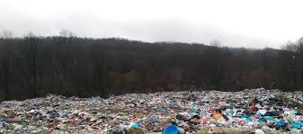
SANACIJA KOMUNALNOG ODLAGALIŠTA OTPADA PAVLOVAC
- Završni radovi na sanaciji, ishođenje uporabne dozvole i monitoring
- planirana sredstva 47.329,26 €

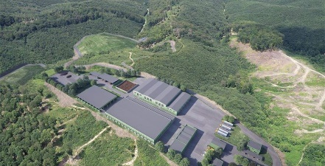
SUFINANCIRANJE IZGRADNJE CENTA ZA GOSPODARENJE OTPADOM BABINA GORA
- planirana sredstva 26.500,00 €

Prostorno uređenje

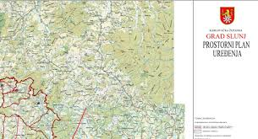
IZRADA PROSTORNIH PLANOVA I STUDIJA
- izmjene Prostornog plana uređenja grada Slunja i Urbanističkog plana uređenja grada Slunja
- osigurana sredstva 54.000,00 €

Gospodarenje imovinom
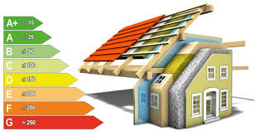
ENERGETSKA OBNOVA ZGRADE U ŠKOLSKOJ ULICI 1
- početak radova na obnovi zgrade
- planirana sredstva 100.000,00 €


SLUNJ SMART CITY
- ulaganja u opremu i računalne programe u sklopu jedinstvenog digitalnog sustava grada Slunja i održavanje dosad uspostavljenog sustava naplate parkiranja i ulaza na novi most i šetnicu u Rastoke
- planirana sredstva 227.000,00 €


BIBLIOKOMBI – ZNANJE NA KOTAČIMA
- nabava bibliokombija, knjižne građe i druge opreme, održavanje radionica, novo zapošljavanje
- planirana sredstva 189.538,00 €

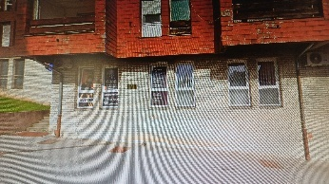
ULAGANJA U POSLOVNE PROSTORE
- postavljanje platforme za invalide kod ulaza u poslovne prostore na Trgu dr. Franje Tuđmana 14
- planirana sredstva 30.000,00 €

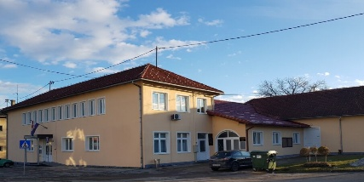
ULAGANJA U ZGRADU PUČKOG OTVORENOG UČILIŠTA SLUNJ
- uređenje jedne pomoćne prostorije
- planirana sredstva 19.263,32 €


OPREMANJE GRADSKIH UREDA
- daljnja digitalizacija kroz nabavu potrebne uredske opreme i računalnih programa
- osigurana sredstva 54.000,00 €

OBNOVA MJESNOG DOMA U FURJANU
- sanacija krovišta na domu u Furjanu
- planirana sredstva 81.800,00 €

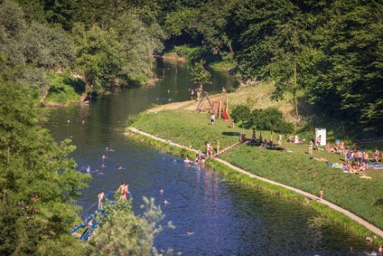
POBOLJŠANJE KVALITETE ŽIVOTA UZ SLUNJSKE RIJEKE
- Uređenje i opremanje gradskog kupališta na Korani u svrhu edukacije i promocije ribarstva
- U 2026. godini uređenje dijela platoa i postavljanje 3 sjenice na gradskom kupalištu
Planirana sredstva 73.900,00 €
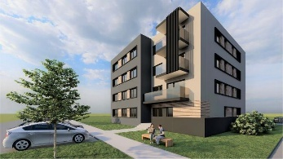
IZGRADNJA POS-ove ZGRADE
- Troškovi komunalnog doprinosa
- Planirana sredstva 10.000,00 €

Vodoopskrba, odvodnja i zaštita voda


IZGRADNJA VODOOPSKRBNOG SUSTAVA
- izgradnja vodoopskrbnog cjevovoda na relaciji Nikšić - Cerovac
- izgradnja solarne elektrane na vodocrpilištu Slunjčica
- program smanjenja gubitaka vode i ugradnja
crpne stanice Cvitović
- izrade projektnih dokumentacija
- planirana sredstva 81.560,00 €

IZGRADNJA SUSTAVA ODVODNJE
- Izgradnja Uređaja za pročišćavanje otpadnih voda
- Planirana sredstva 278.900,00 €

Održavanje komunalne infrastrukture
Održavanje nerazvrstanih cesta –
- Asfaltiranje nerazvrstanih cesta po mjesnim odborima, nasipavanje nerazvrstanih cesta pijeskom, krpanje asfaltom, malčiranje
- planirana sredstva 938.700,00 €

Protupožarna i civilna zaštita, javni red i sigurnost
Sanacija šteta od potresa
- Pomoći kućanstvima za sanaciju i obnovu obiteljskih kuća stradalih u potresu – planirana sredstva 53.600,00 €

OSIGURANA SREDSTVA ZA DEMOGRAFIJU,
ŠKOLSTVO, SOCIJALNU I ZDRAVSTVENU SKRB

Stambeno zbrinjavanje mladih obitelji
49.100,00 €
Potpore za novorođenčad
- za svako dijete 1.000,00 €

35.000,00 €

Plaćanje programa predškolskog odgoja
za svako treće, četvrto i daljnje dijete iz obitelji

40.000,00 €

Jednokratne novčane potpore
Potpore socijalno ugroženim obiteljima
Pomoći za liječenje
Pomoći za otklanjanje posljedica nesreća
Pomoći za troškove prijevoza učenika i studenata koji se obrazuju izvan mjesta
prebivališta
25.000,00 €

Stipendije učenicima i studentima
25.000,00 €

Sufinanciranje troškova produženog boravka Osnovne škole Slunj
49.000,00 €
Subvencija troškova stanovanja
3.000,00 €

Besplatne radne bilježnice i drugi radni materijali za učenike Osnovne škole Slunj
21.000,00 €

Prava hrvatskih branitelja
3.000,00 €

Udžbenici za učenike Srednje škole Slunj
5.600,00 €
Sufinanciranje troškova maturalnih putovanja i škole u prirodi
4.000,00 €

Potpore Srednjoj školi Slunj
(aktivnost Dijagnostika vozila, 3 D modeliranje, maturalna večera)
2.000,00 €

Besplatan prijevoz za učenike
Osnovne škole Slunj i učenike srednjih škola
11.000,00 €

Edukativne, kulturne i sportske aktivnosti djece
45.850,00
Potpore Osnovnoj školi Slunj
4.913,00 €

Rad Poliklinike SUVAG Karlovac u Slunju
13.300,00 €
Potpore za rad
Glazbene škole u Slunju
4.000,00 €

Sufinanciranje troškova maturalnih Sufinanciranje troškova maturalnih

OSIGURANA SREDSTVA ZA GOSPODARSTVO,
POLJOPRIVREDU I TURIZAM

POLJOPRIVREDA
SUBVENCIJE POLJOPRIVREDNICIMA - 6.700,00 €
-za usijavanje travnjaka
-za osjemenjivanje krava
-za preradu i trženje poljoprivrednih proizvoda

KAPITALNE POMOĆI POLJOPRIVREDNICIMA – 17.000,00 €
-za nabavu potrebne opreme i mehanizacije

PODUZETNIŠTVO
-subvencije poduzetnicima za pokretanje odnosno za razvoj njihovih gospodarskih aktivnosti
10.000,00 €

TURIZAM
Potpore TURISTIČKOJ ZAJEDNICI GRADA SLUNJA za redovan rad i organizaciju manifestacija
69.840,00 €

Potpore TURISTIČKOJ ZAJEDNICI KARLOVAČKE ŽUPANIJE za razvoj Camino staza na našem području
5.000,00 €

FINANCIJSKI PLANOVI PRORAČUNSKIH KORISNIKA
KORISNIK | FINANCIJSKI PLAN | Sredstva koja osigurava korisnik | Sredstva koja osigurava Grad Slunj
Dječji vrtić Slunj | 1.375.567,01 € | 644.556,01 € | 731.011,00 €
Pučko otvorno učilište Slunj | 181.303,24 € | 40.343,82 € | 140.959,42 €
Knjižnica i čitaonica Slunj | 231.019,01 € | 199.459,01 € | 31.560,00 €
Vijeće srpske nacionalne manjine | 2.765,00 € | 0,00 € | 2.765,00 €
UKUPNO | 1.790.654,26 | 884.358,84 | 906.295,42

OSIGURANA SREDSTVA POMOĆI
OSTALIM KORISNICIMA PRORAČUNA U 2026. GODINI
VIK Karlovac d.o.o. – kapitalne potpore za projekte vodoopskrbe i odvodnje | 360.460,00 €
Karlovačka županija – sufinanciranje projekata (dvorana Osnovne škole Slunj, Dom za starije, linijski prijevoz i dr.) | 199.000,00 €
Dobrovoljno vatrogasno društvo Slunj – sredstva za redovan rad (129.000,00) i opremanje (5.000,00) | 134.000,00 €
Zajednica športskih udruga Grada Slunja – potpore za redovan rad i potpore sportskim klubovima | 105.500,00 €
Gradsko društvo Crvenog križa Slunj  (za redovan rad, za programe Pomoć u kući, Zaželi, Rekreativni kutak) | 96.350,00 €
Turistička zajednica Grada Slunja  (za redovan rad i za manifestacije i programe) | 69.840,00 €
Centar za gospodarenje otpadom Karlovačke županije Kodos d.o.o. – subvencije i sredstva za izgradnju Centra za gospodarenje otpadom Babina Gora | 84.700,00 €
Radio Slunj d.o.o. – subvencije za emitiranje programa | 55.000,00 €
HGSS Stanica Karlovac – potpore za redovan rad | 5.000,00 €
Udruge građana | 41.000,00 €
Osnovna škola Slunj  (produženi boravak, radni materijali za učenike i dr.) | 74.913,00 €
Srednja škola Slunj  (udžbenici, maturalna večera, oprema za aktivnosti) | 7.600,00 €
Glazbena škola | 4.000,00 €

OSTALI VEĆI RASHODI ZA 2026. GODINU
Rashod | Planirana sredstva za 2026. godinu
Održavanje komunalne infrastukture  (održavanje nerazvrstanih cesta, javnih površina, javne rasvjete, održavanje čistoće ……) | 1.724.230,00 €
Održavanje objekata u vlasništvu Grada | 25.700,00 €
Ulaganja u poslovne prostore | 30.000,00 €
Gospodarenje otpadom – naknada za korištenje odlagališta otpada Ćuić Brdo i naknada za smanjenje količine miješanog komunalnog otpada | 26.000,00 €
Osiguranje besplatnog interneta na javnim gradskim površinama | 10.000,00 €
Sufinanciranje sterilizacije pasa i mačaka | 5.000,00 €
Sufinanciranje prijevoza vode građanima gdje nema vodovodne mreže | 4.600,00 €
Subvencioniranje linijskog prijevoza | 42.000,00 €
Plan održive prometne mobilnosti | 10.000,00 €
Krovni interpretacijski plan | 13.000,00 €
Manifestacije (Dani grada, Dan sjećanja na progonstvo, Ostala kulturna događanja i manifestacije) | 93.350,00 €
Edukativne, kulturne i sportske aktivnosti djece | 45.850,00 €
Potencijali zajednice | 35.000,00 €
Otplata zajma | 57.000,00 €

KONTAKT I INFORMACIJE:
Odluka o izmjenama i dopunama Proračuna Grada Slunja za 2026. godinu objavljena je u Službenom glasniku Grada Slunja br. 7/2026, te na internetskim stranicama Grada Slunja www.slunj.hr.
GRAD SLUNJ
Trg dr. Franje Tuđmana 12,
47240 Slunj

Tel. 047 777 102
e-mail: grad-slunj@slunj.hr
web stranica: www.slunj.hr

